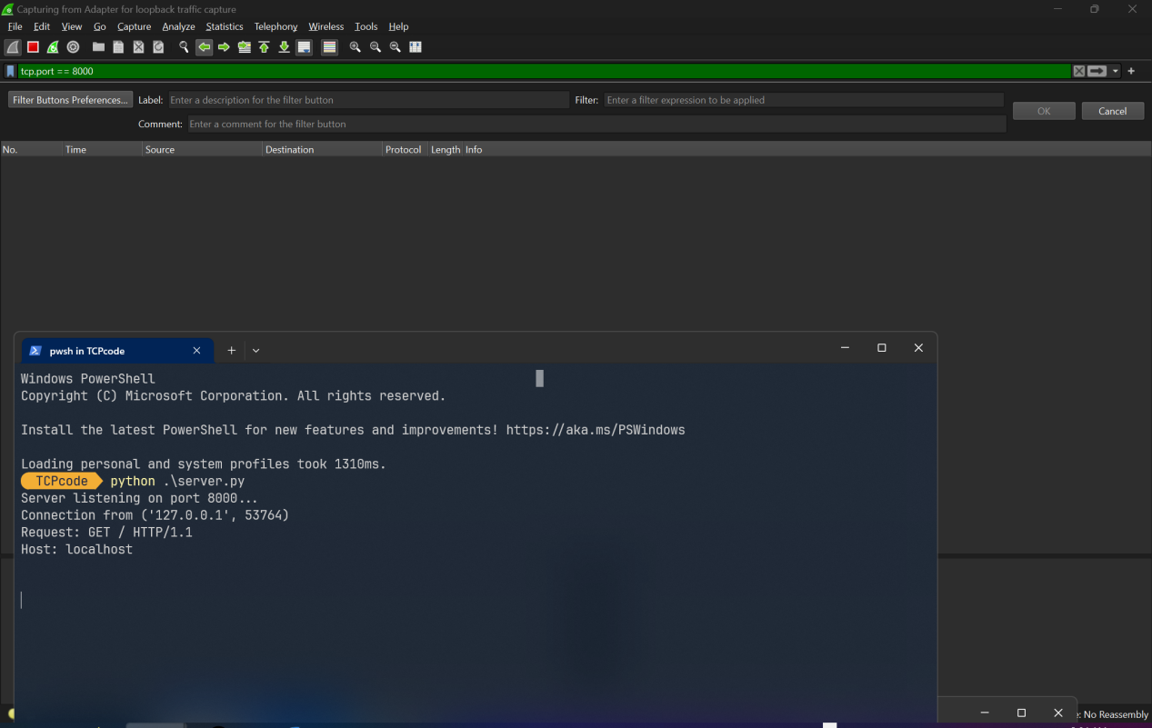

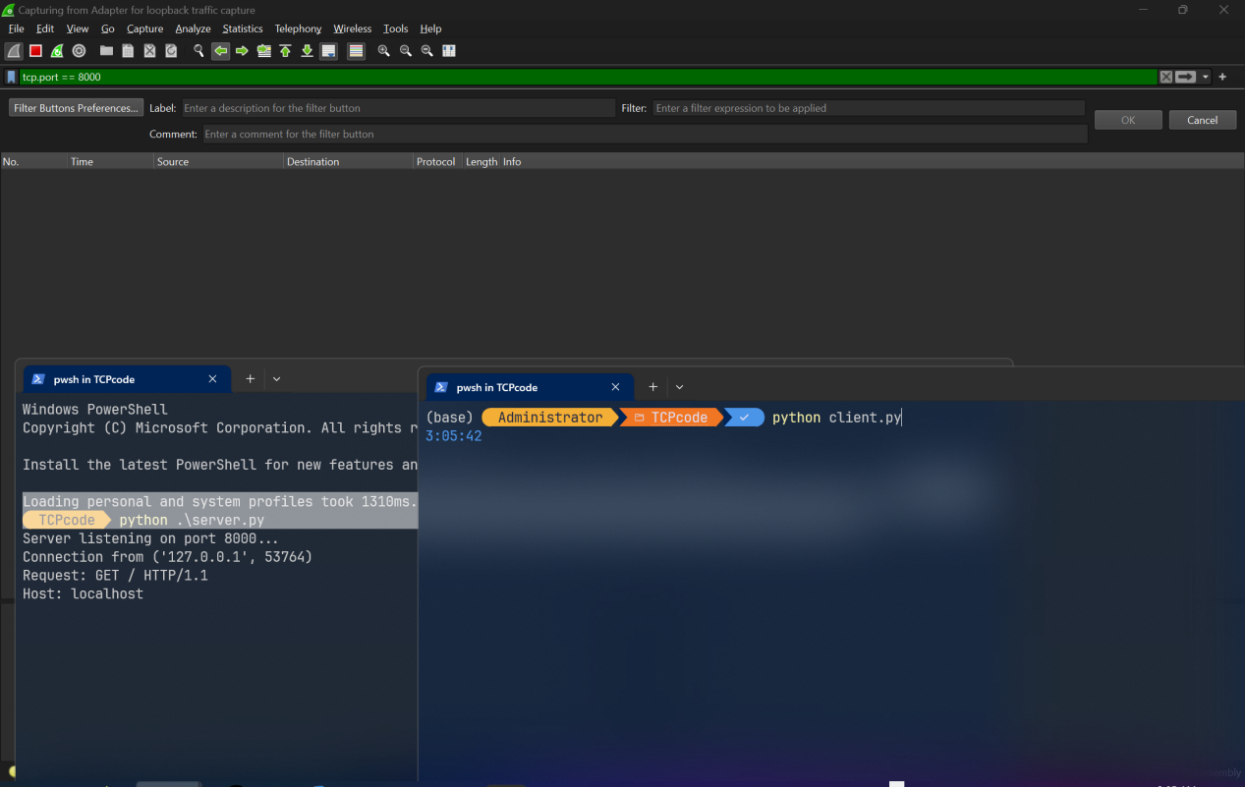

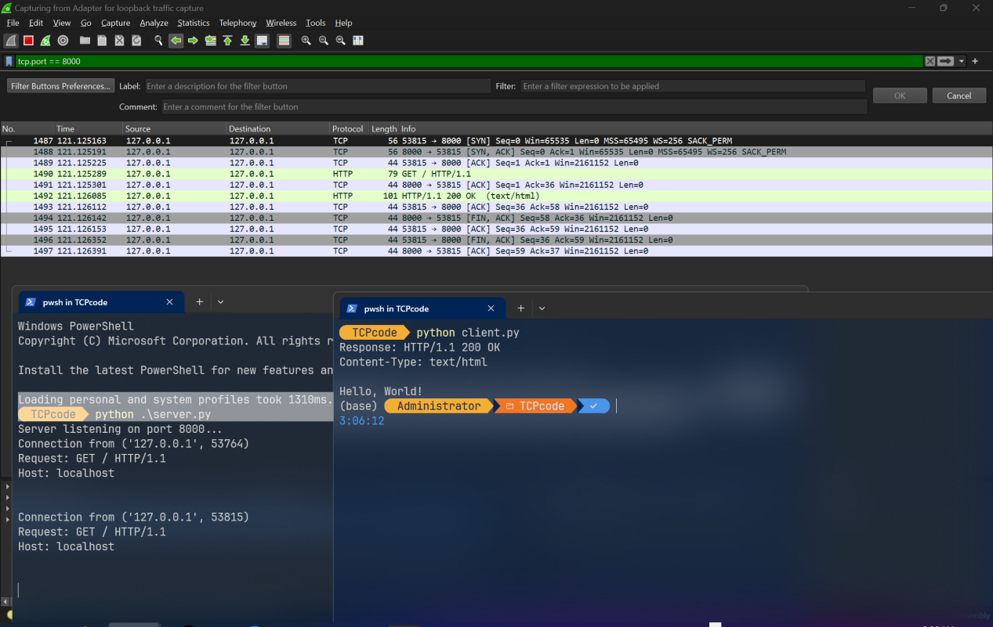

· **TCP三次握手**：包括SYN、SYN-ACK、ACK三个数据包，建立了客户端和服务器之间的连接。

· **HTTP请求和响应**：客户端发送GET请求，服务器返回200 OK响应。

· **TCP四次挥手**：包括FIN、ACK、FIN、ACK四个数据包，关闭了客户端和服务器之间的连接。

## CP三次握手

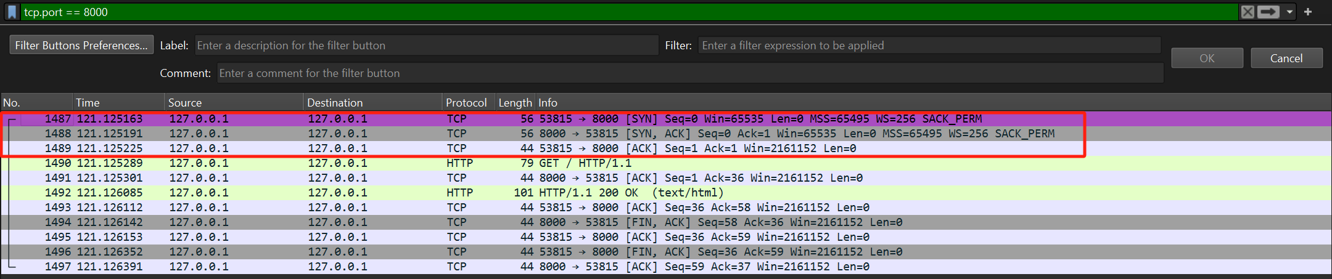

三次握手是建立TCP连接的过程，涉及三个步骤：

1. **SYN**：客户端向服务器发送一个SYN数据包，表示请求建立连接。

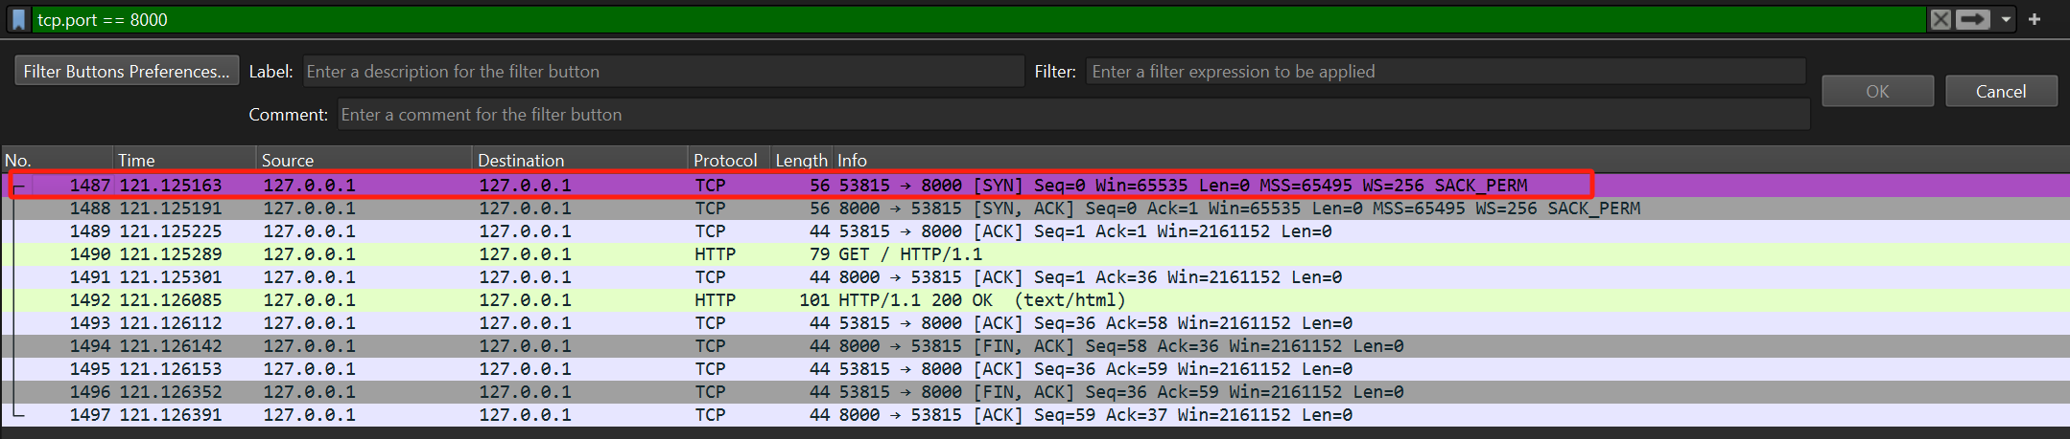

1. **SYN-ACK**：服务器收到SYN数据包后，向客户端发送一个SYN-ACK数据包，表示同意建立连接并确认收到SYN数据包。

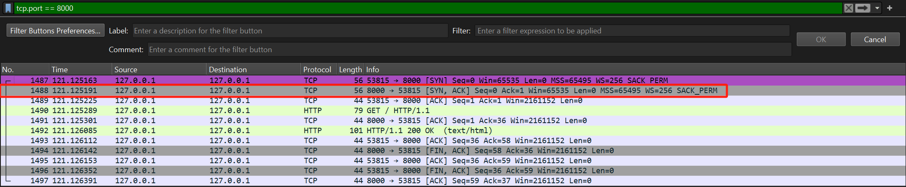

1. **ACK**：客户端收到SYN-ACK数据包后，向服务器发送一个ACK数据包，表示确认连接建立。

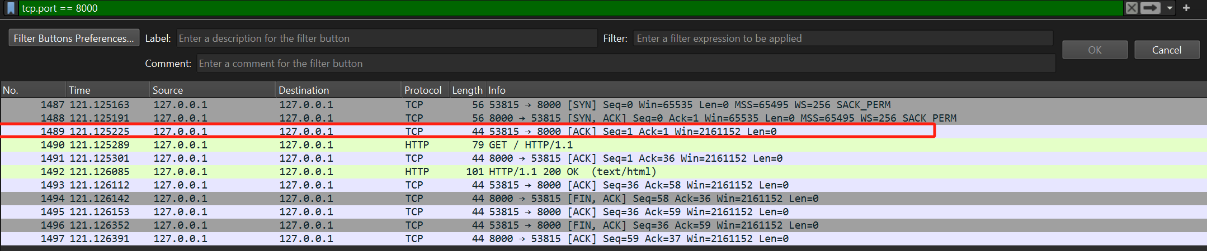

## HTTP请求与HTTP响应

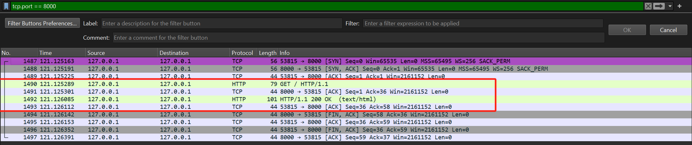

1. **HTTP请求**：客户端发送HTTP请求。

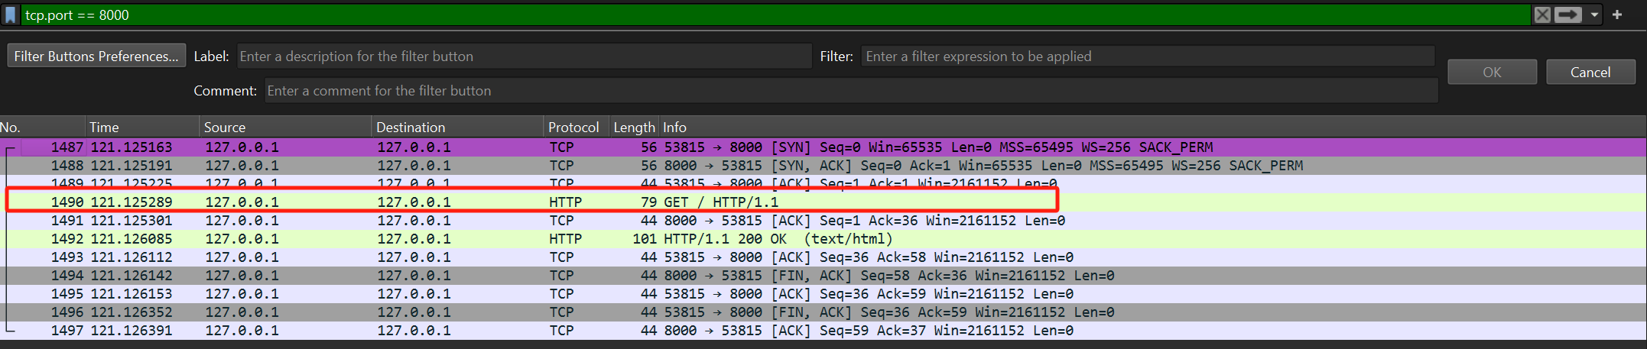

1. **TCP ACK**：服务器确认收到HTTP请求。

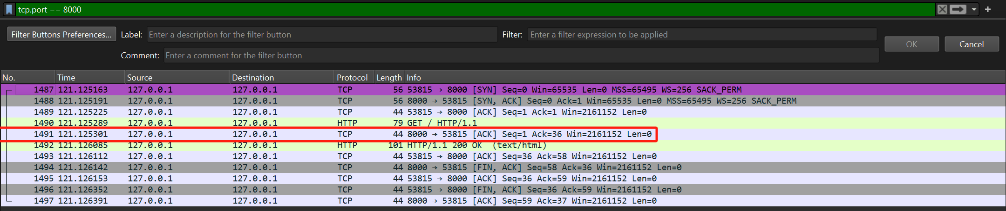

1. **HTTP响应**：服务器发送HTTP响应。

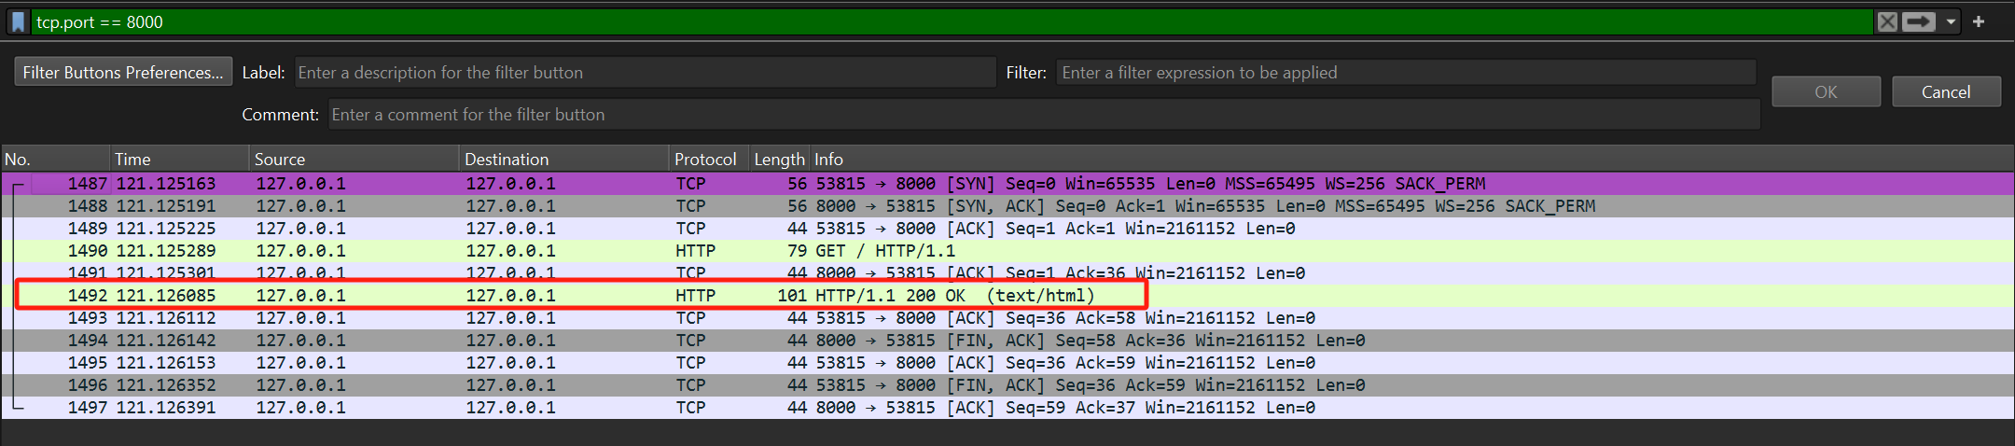

1. **TCP ACK**：客户端确认收到HTTP响应。

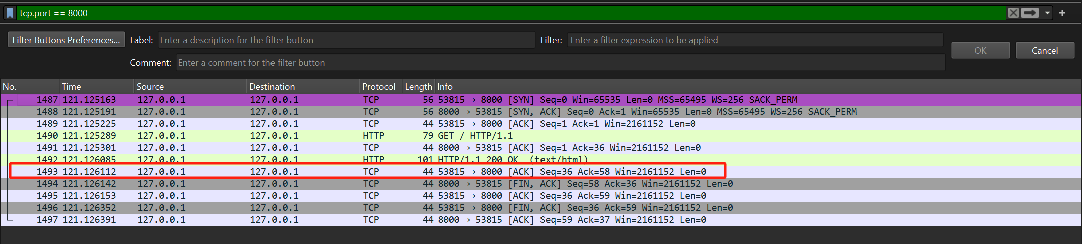

## TCP四次挥手

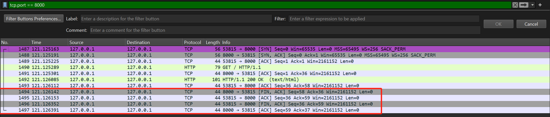

四次挥手是终止TCP连接的过程，涉及四个步骤：

1. **FIN**：客户端向服务器发送一个FIN数据包，表示请求关闭连接。

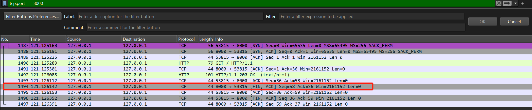

1. **ACK**：服务器收到FIN数据包后，向客户端发送一个ACK数据包，表示确认收到关闭请求。

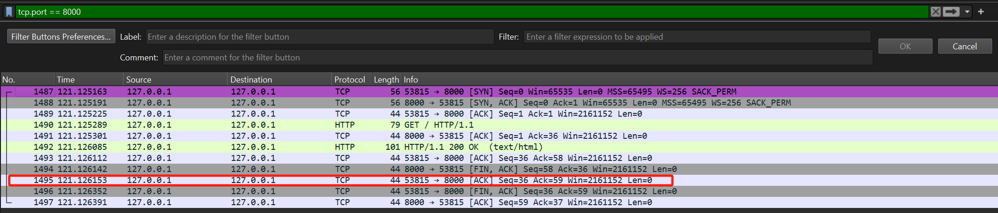

1. **FIN**：服务器向客户端发送一个FIN数据包，表示同意关闭连接。

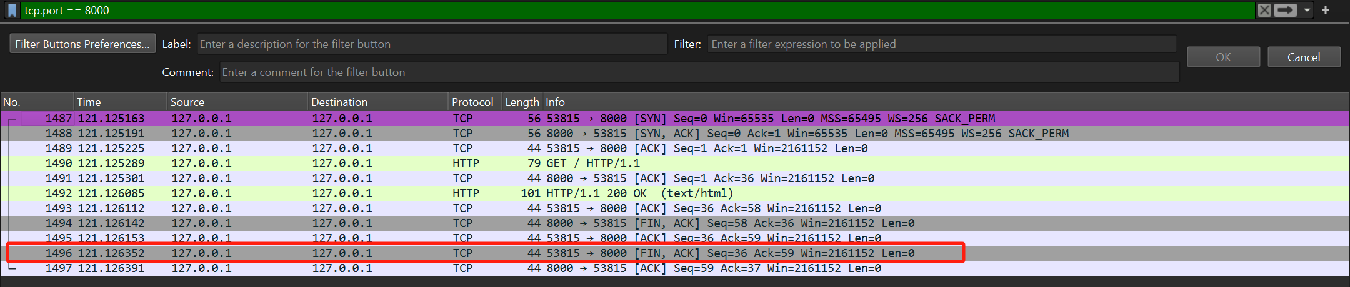

1. **ACK**：客户端收到服务器的FIN数据包后，向服务器发送一个ACK数据包，表示确认关闭连接。

